Realizado por: Juliana Robledo Bedoya

Taller 1

Temas: DOM, JSON & BSON

- Seleccionar por medio de document el <pre> por medio del id

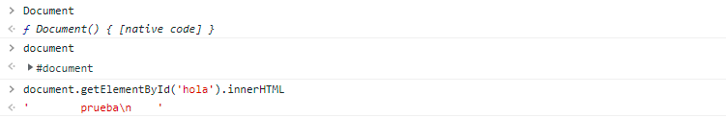

- Seleccionar todas las etiquetas <p> por medio del document asignarlas a una variable tipo let y luego recorrerlas con un foreach

<script>
let etiquetasP = document.querySelectorAll('p');
etiquetasP.forEach(element => console.log(element));
</script> en archivo .html

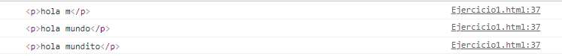

- Seleccionar la clase del h1 e imprimir solo el contenido

- En archivo .html

- Realizar json sobre esta información:

- Un cliente que lleve nombre de la empresa, nit, telefono, direccion, contactos, personal.
Teniendo en cuenta:
  - JsonArray
  - JsonPrimitivo clave / valor
  - JsonObject
  - contactos sera JsonArray que a su vez cada contacto sera un JsonObject
  - Personal sera un JsonObjet

{
"Empresa": "Gintic",
"Nit": "900.969.218",
"Telefonos": {
"Telefono1": "322 2168",
"Telefono2": "300 7735842"
}
"Direccion": "Cra 28 # 37b sur 46"
"Contactos": [
"Contacto1": {
"Nombre": "Angela",
"Apellido": "Castro"
},
"Contacto2":{
"Nombre": "Juliana",
"Apellido": "Robledo"
}
],
"Personal":{
"Gestion":{
"Nombre": "Elizabeth",
"Apellido": "Gil",
"Correo": "Gestion@gintic.com.co"
}
"Gerente de proyectos": {
"Nombre": "Andres",
"Apellido": "Padilla",
"Correo": "Andres.padillan@gintic.com.co"
}
}
}

- Pregunta teórica: JSON == OBJECT ?

False

Un Json no es solo un objeto, puede ser tipo objet, array, elemento y primitivo. Un Json es un formato que almacena información estructurada y permite transferir los datos a través de la red

